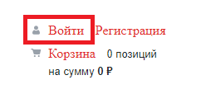

Рис.1 «Авторизация пользователя на сайте»

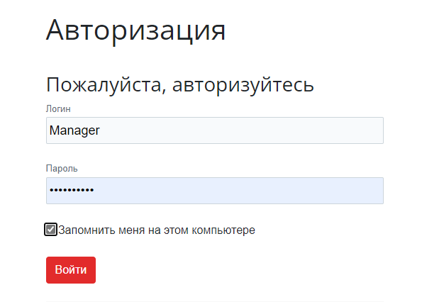

Рис.2 «Заполнение полей с данными для авторизации»

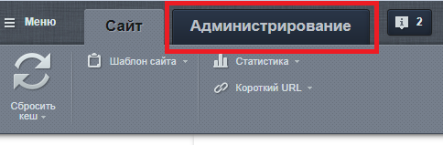

Рис.3 «Переход на страницу администрирования 1С:Битрикс»

Работа с заказами на сайте:

Для перехода на страницу администрирования заказами необходимо перейти во вкладку «Магазин», затем нажать на «Заказы» для просмотра всех заказов или раскрыть «Заказы», для того чтобы увидеть оплаты, отгрузки, транспортные заявки заказов и заказы, попавшие в архив.

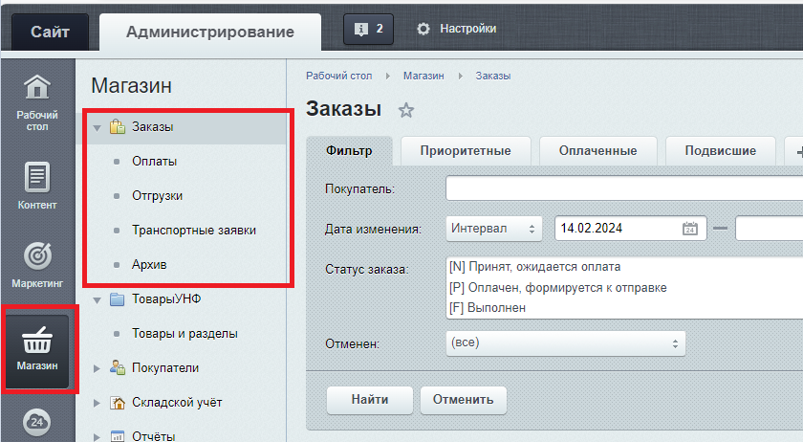

Рис.4 «Управление заказами»

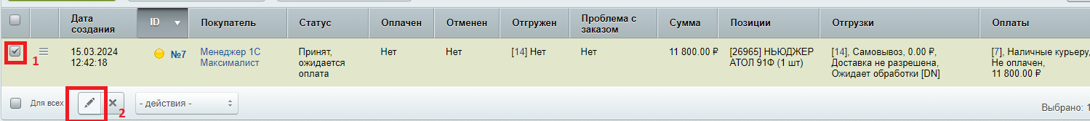

Рис.5 «Изменение основных данных заказа»

При редактировании заказа таким путём, можно изменить его статус и отменить, после вноса изменений, необходимо сохранить изменения.

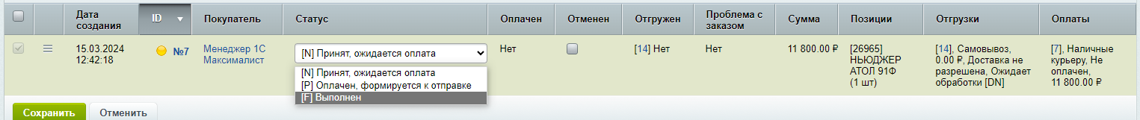

Рис.6 «Выбор статуса заказа»

Для подробного изменения заказа, необходимо перейти на него нажав на него дважды левой кнопкой мыши.



Рис.7 «Подробное изменение заказа»

В подробном изменении заказов, можно более точечно изменить состояния заказа, изменить его состав, добавить комментарии, изменить данные покупателя, изменить способ доставки и оплаты.

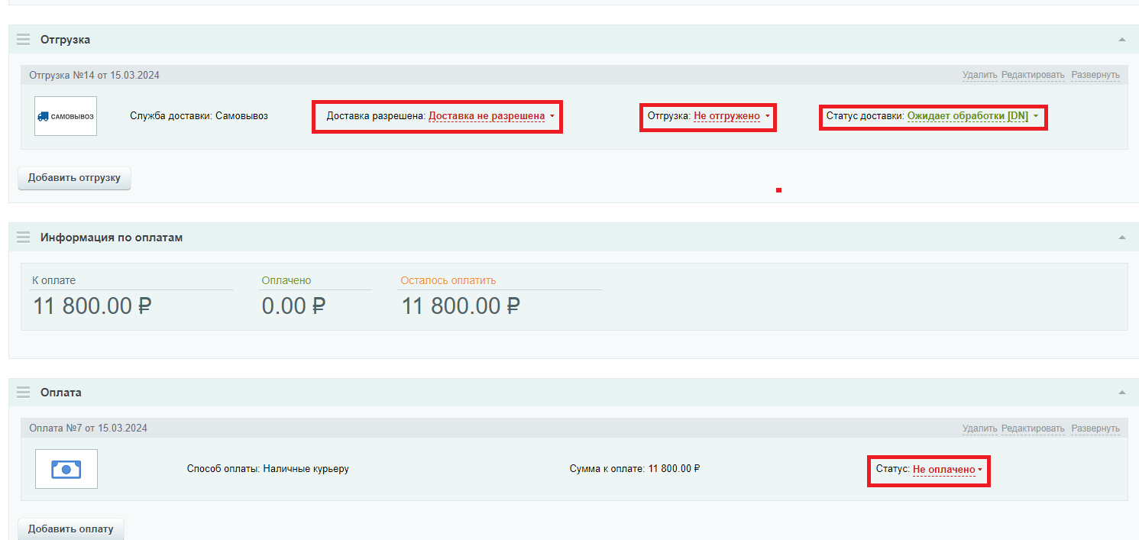

Рис.8 «Редактирования заказа»

Так же в 1С:Битрикс, можно посмотреть данные о покупателе и его текущую корзину, для перехода во вкладку покупателя нужно, перейти в «Магазин», «Покупатели»

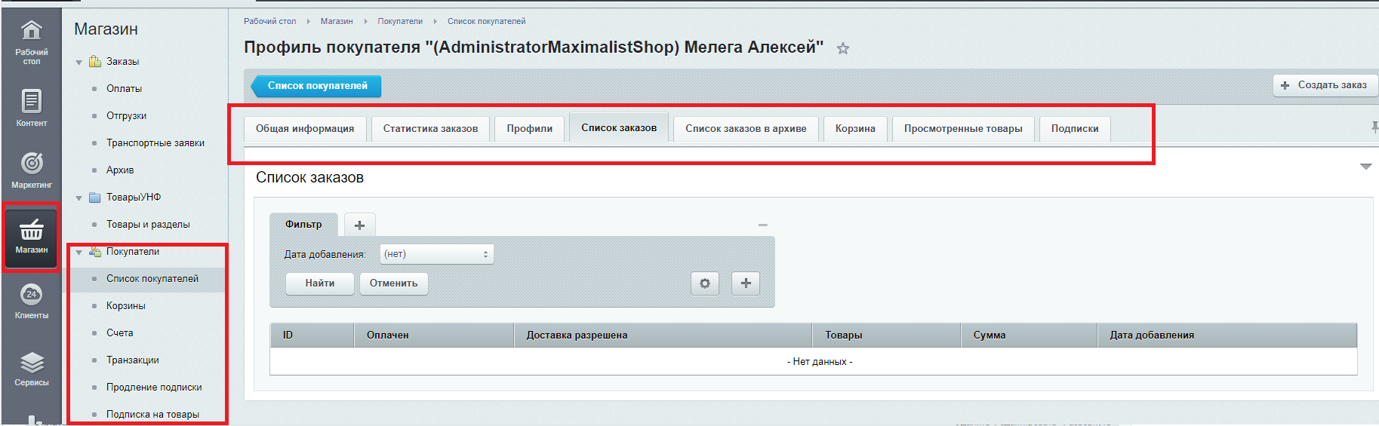

Рис.9 «Просмотр данных пользователя»